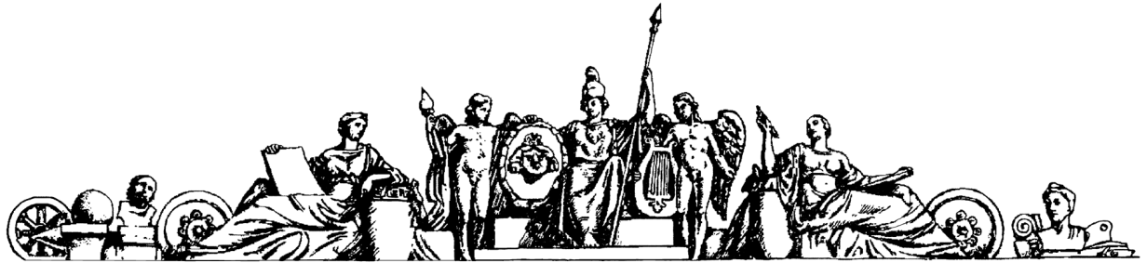**Министерство образования Российской Федерации**

**МОСКОВСКИЙ ГОСУДАРСТВЕННЫЙ ТЕХНИЧЕСКИЙ УНИВЕРСИТЕТ**

**им. Н.Э. БАУМАНА**

Факультет: Информатика и системы управления

Кафедра: Системы автоматического управления (ИУ1)

**ЛАБОРАТОРНАЯ РАБОТА № 6**

«Моделирование с помощью MatLab систем с нелинейными блоками»

**Преподаватель:**

Задорожная Н.М.

**Студент**:

Веденеев А.А.

Группа ИУ8-42

Вариант №4

Москва 2022

**ЦЕЛЬ РАБОТЫ**

Познакомиться с работой нелинейных элементов, входящих в состав систем управления, промоделировать работу элементов в среде Simulink.

Получить описание непрерывной системы в виде дискретной системы, используя функционал математического пакета MATLAB.

**ПОРЯДОК ВЫПОЛНЕНИЯ РАБОТЫ**

1.Получить передаточные функции разомкнутой и замкнутой систем.

2. В соответствии с начальными условиями получить структурную схему линейной непрерывной системы и ее переходной процесс.

3. Смоделировать работу основных типов нелинейностей с помощью среды Simulink:

3.1 Для нелинейности типа Saturation получить структурную схему моделирования, переходный процесс и фазовый портрет.

3.2 Для нелинейности типа «мертвая зона» получить структурную схему моделирования, переходный процесс и фазовый портрет.

3.3 Для нелинейности типа «зона нечувствительности» получить структурную схему моделирования, переходный процесс и фазовый портрет.

3.4 Для нелинейности типа «реле» получить структурную схему моделирования, переходный процесс и фазовый портрет.

3.5 Для нелинейности типа «ограничение скорости» получить структурную схему моделирования, переходный процесс и фазовый портрет.

3.6 Для нелинейности типа «квантование по уровню сигнала» получить структурную схему моделирования, переходный процесс и фазовый портрет.

4. Промоделировать систему с тремя типами нелинейностей одновременно: мертвая зона, ограничение и квантование по уровню. Получить структурную схему моделирования и переходной процесс. .

**3. Исходные данные**

Т1=0.7

K1 = 1.6

K=1

T = 0.1

Интервал времени Т=25 с

Задержка дискретного сигнала – 2 с

Для нелинейности типа Saturation сигнал ограничить порогами (0.9 – 1.1)

Зону нечувствительности ограничить порогами (0.9 -1.1)

Значение выходного сигнала при включенном реле принять равным 1.5, значение выходного сигнала при выключенном реле принять равным – 0.5 , порог включения реле = 1.1, порог выключения реле = 0.9

**ХОД РАБОТЫ**

1. Функция разомкнутой системы: $W_{p}\left(S\right)= \frac{KK_{1}}{TT_{1}S^{3}+\left(T+T_{1}\right)S^{2}+S}$
2. Функция замкнутой системы: $Ф\left(S\right)= \frac{KK_{1}}{TT_{1}S^{3}+\left(T+T_{1}\right)S^{2}+S+KK_{1}}$
3. Линейная непрерывная система:

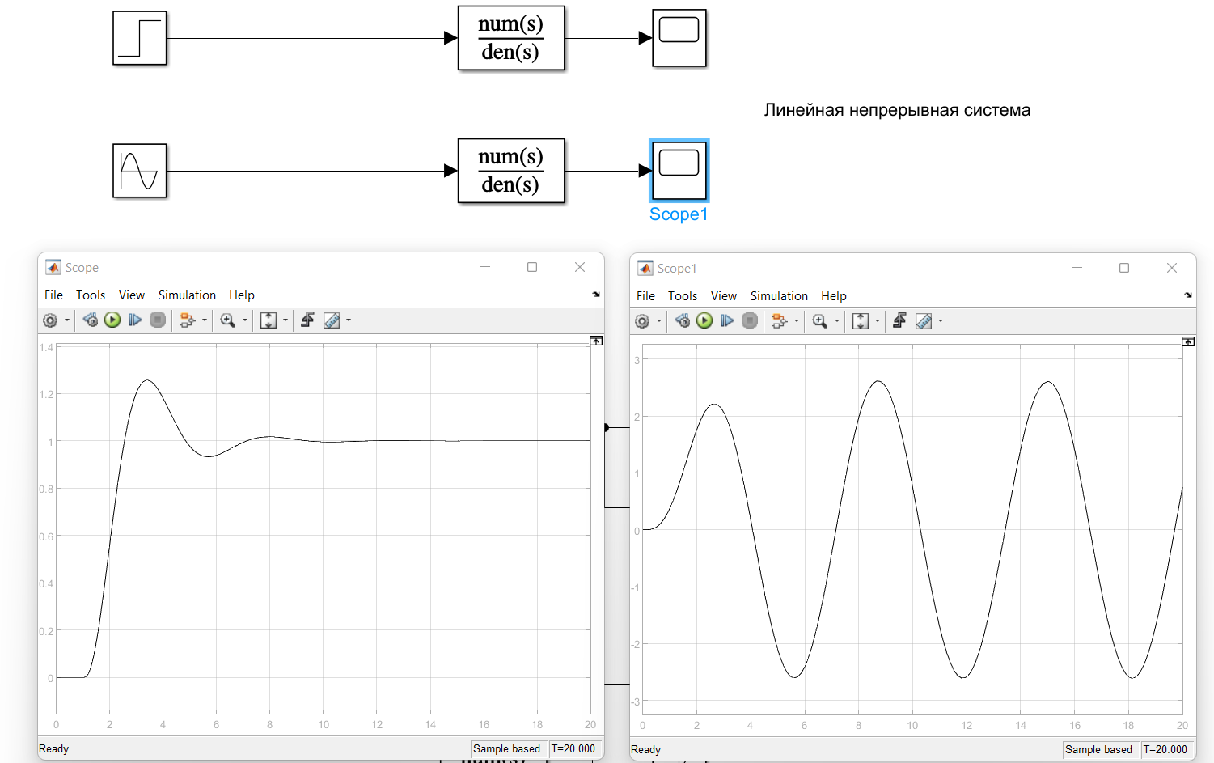

1. Saturation:

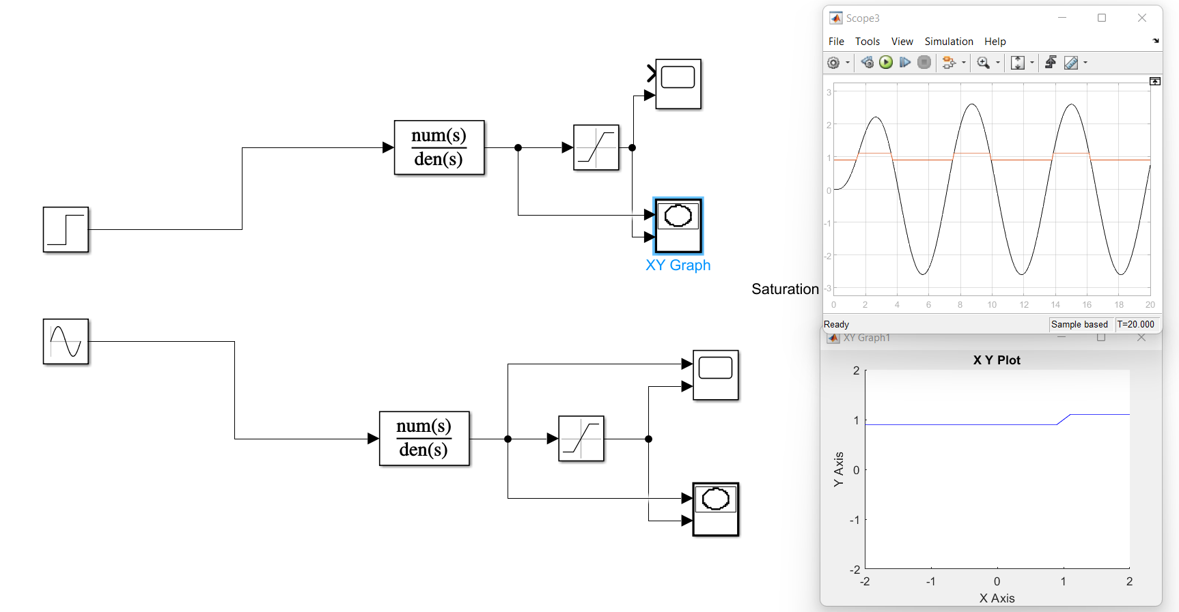

1. Мертвая зона:

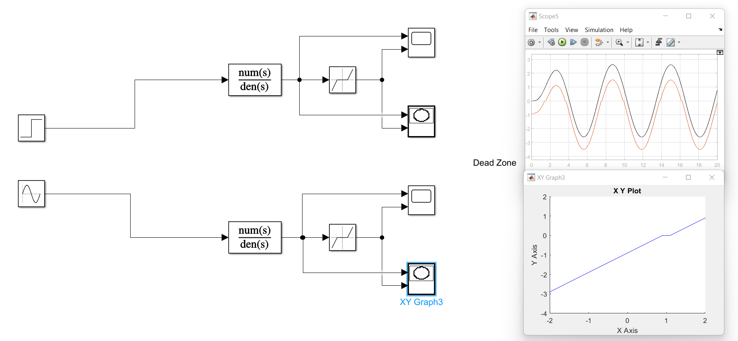

1. Реле:

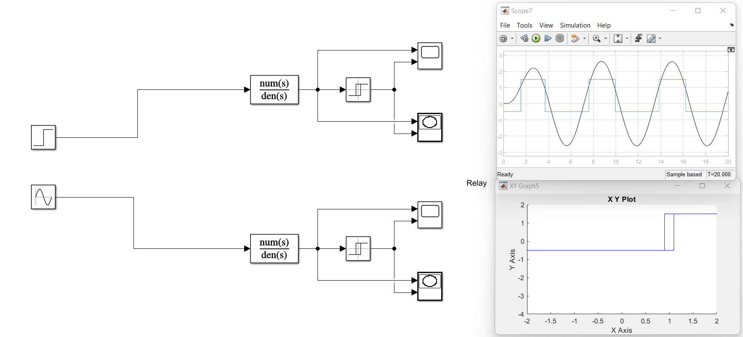

1. Ограничение скорости:

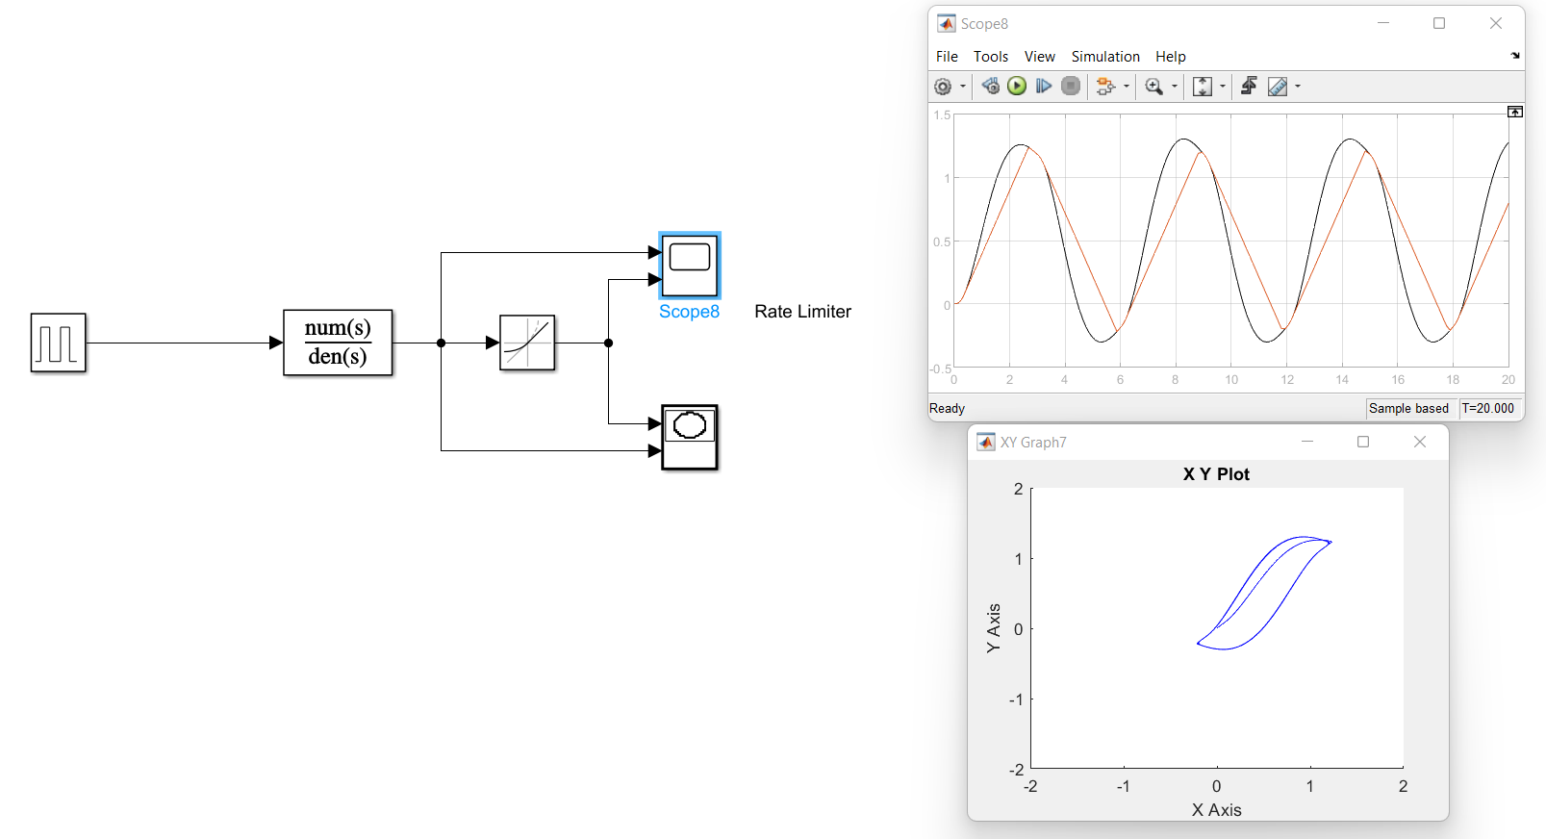

1. Квантование по уровню сигнала:

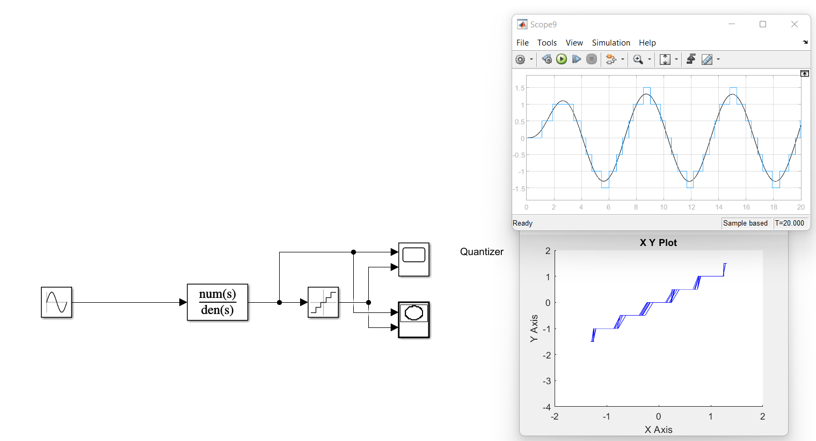

1. 3 типа нелинейностей одновременно: мертвая зона, ограничение и квантование по уровню:

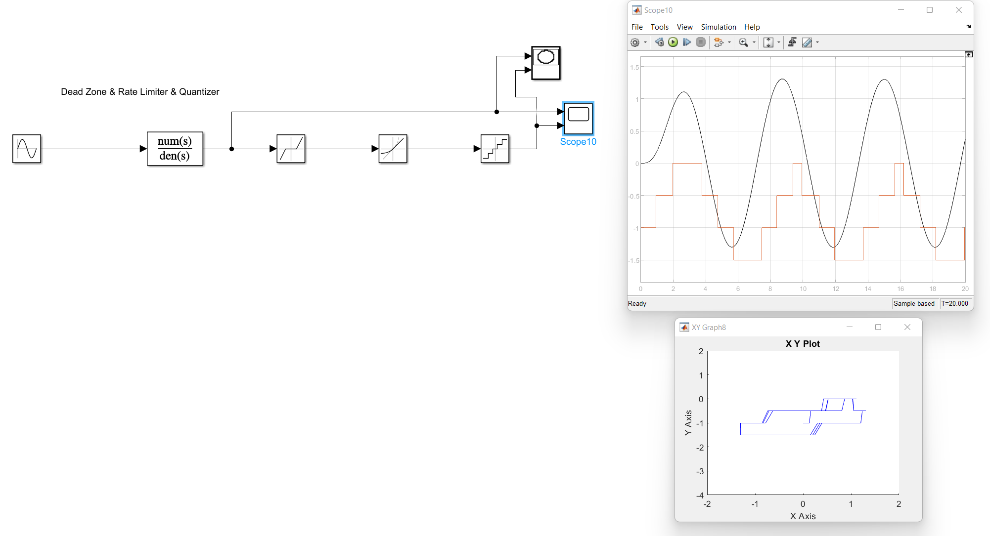

**ВЫВОДЫ**

Пакет SimuLink позволяет осуществлять исследование (моделирование) поведения динамических, линейных и нелинейных систем. Ввод характеристик исследуемых систем производится в диалоговом режиме, путем графической сборки схемы соединений элементарных, стандартных звеньев.

**Saturation**: Выходной сигнал блока равен входному если его величина не выходит за порог ограничения. По достижении входным сигналом уровня ограничения выходной сигнал блока перестает изменяться и остается равным порогу

**Dead Zone:** Если величина входного сигнала находится в пределах зоны нечувствительности, то выходной сигнал блока равен нулю. Если входной сигнал больше или равен верхнему входному порогу зоны нечувствительности, то выходной сигнал равен входному минус величина порога. Если входной сигнал меньше или равен нижнему входному порогу зоны нечувствительности, то выходной сигнал равен входному минус величина порога.

**Relay**: Выходной сигнал блока может принимать два значения. Одно из них соответствует включенному состоянию реле, второе - выключенному. Переход их одного состояния в другое происходит скачком при достижении входным сигналом порога включения или выключения реле. В том случае если пороги включения и выключения реле имеют разные значения, то блок реализует релейную характеристику с гистерезисом. При этом значение порога включения должно быть больше, чем значение порога выключения.

**Rate Limiter**: Вычисленное значение производной сравнивается со значениями уровней ограничения скорости Rising slew rate и Falling slew rate и ограничивается.

**Quantizer**: обеспечивает квантование входного сигнала с одинаковым шагом по уровню.